Домашнее задание по теме
«Программное обеспечение компьютера»
- Изучите параграф 2.3 полностью
- Просмотреть видеоролик по ссылке https://disk.yandex.ru/i/Mvr1I4ot_GgSgQ
- Выполните задания в рабочей тетради
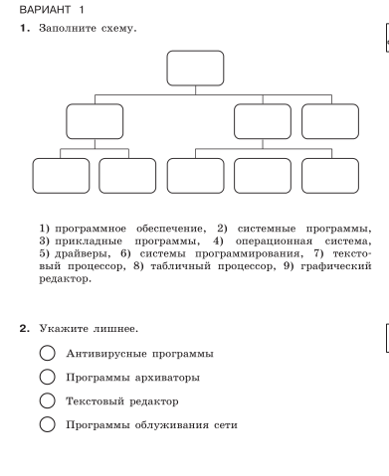

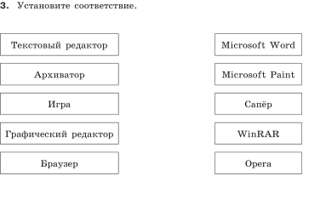
- Выполнить тест
- Для этого пройти по ссылке https://onlinetestpad.com/hnjfifkzjvb3q
- Заполнить все пункты формы
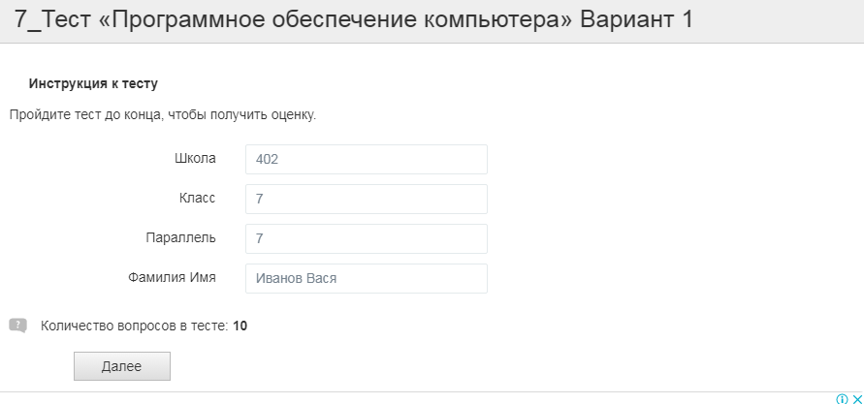
- Решите тест
- При получении отметки с результатами тестирования обязательно вместите Фамилию и Имя

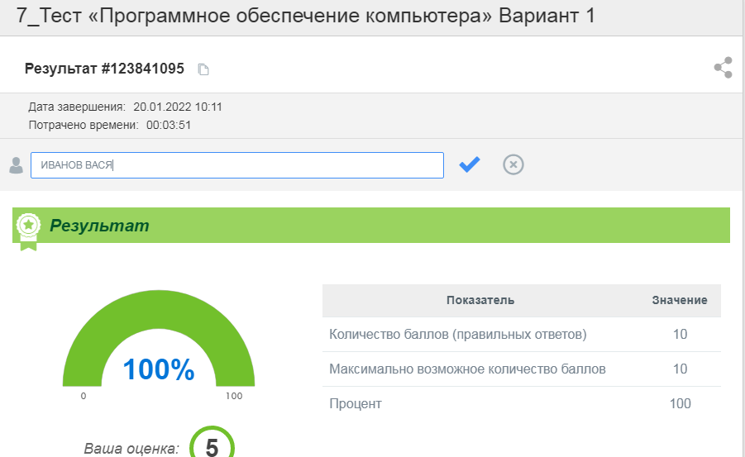

- Сделайте скрин экрана (клавиша Print Screen) и сохраните файл на cвоем компьютер под именем ПО_Фамилия.jpg
- Создайте новое электронное письмо
- Адрес получателя lim-olga67@yandex.ru
- Тема письма – Программное обеспечение
- Не забудьте про электронный этикет
- Прикрепите файл с результатами тестирования
- Отправьте письмо
УДАЧИ!

